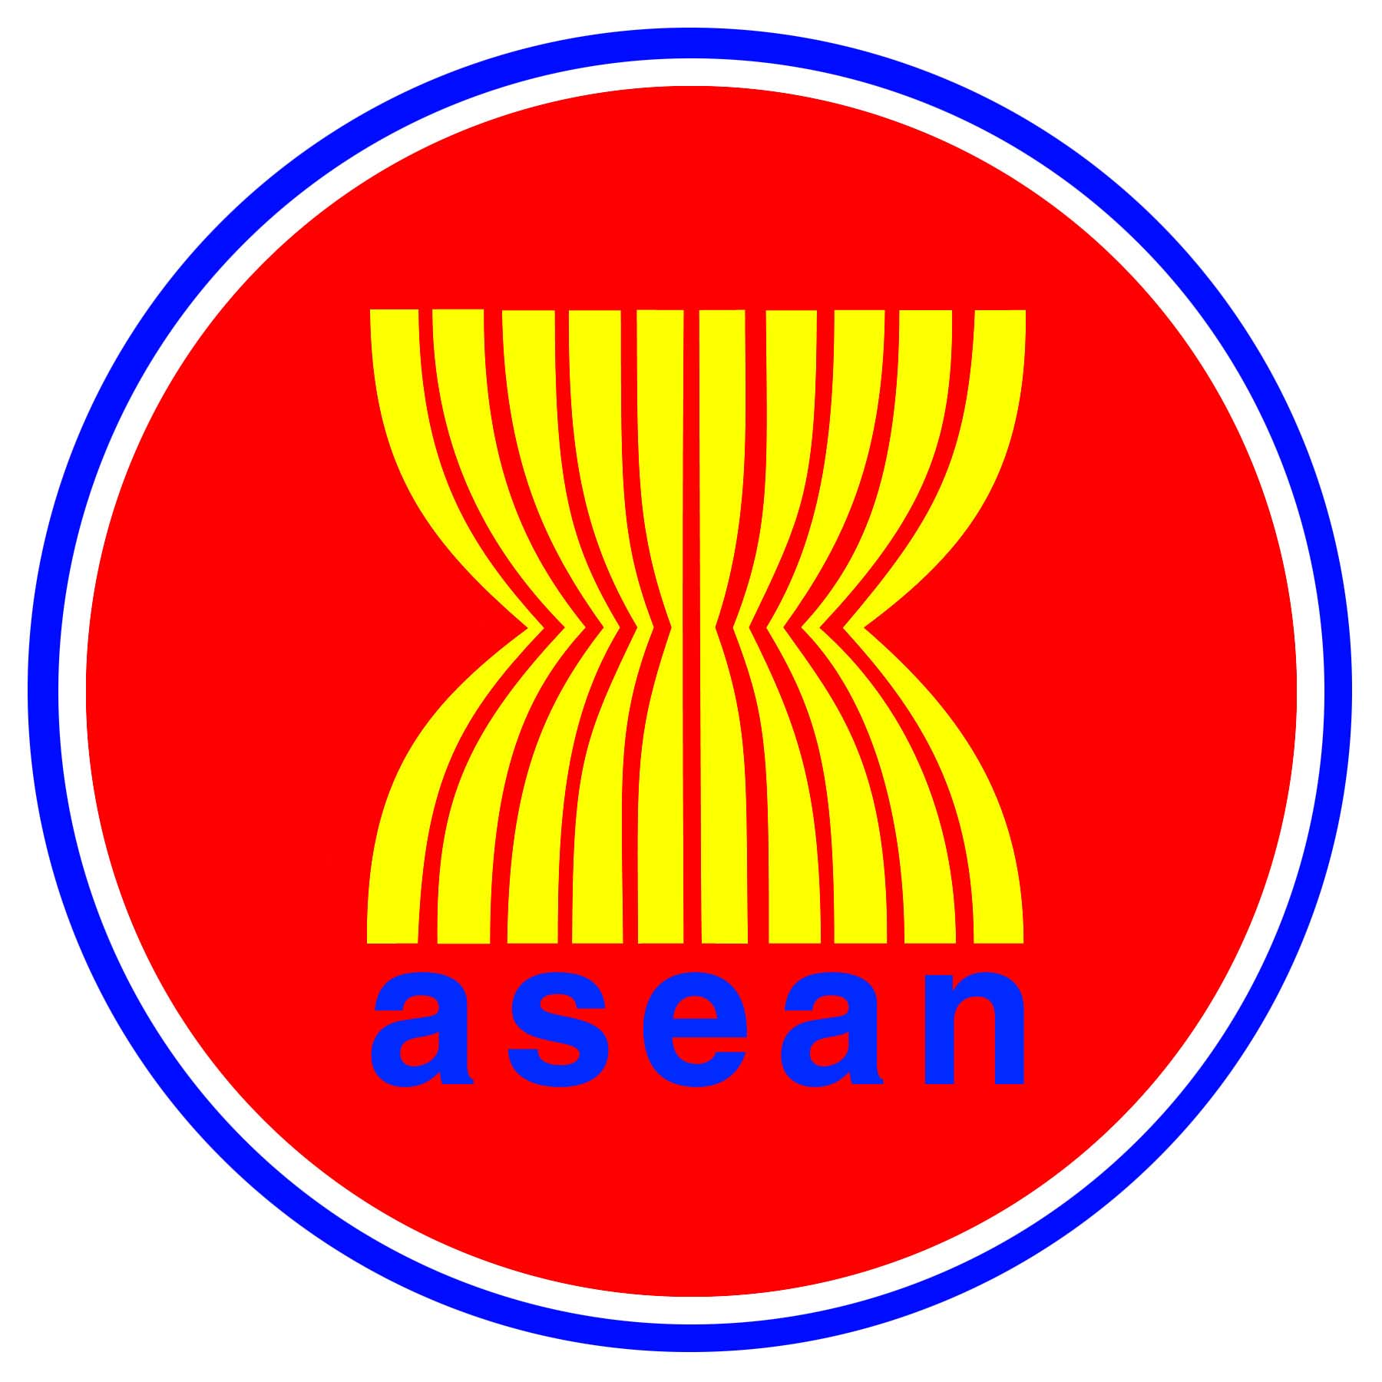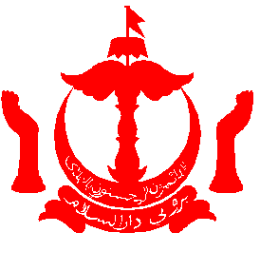

LAPORAN

The Seventeen ASEAN Senior Officials Meeting on Minerals (17th ASOMM),
The Tenth ASEAN Senior Officials Meeting on Minerals Plus three (China, Japan and the Republic of Korea) Consultation (10th ASOMM + 3) and
The Sixth ASEAN Ministerial Meeting on Minerals (6th AMMin)

M Gallery Hotel, Nay Pyi Taw, Myanmar,

28 – 30 November 2017

16 Disember 2017

KANDUNGAN

1 | PENDAHULUAN |  | 3
2 | THE 17TH ASOMM |  | 3
3  4  5 | THE 10TH ASOMM + 3 (CHINA, JAPAN & REPUBLIC OF KOREA) CONSULTATION  THE FIRST ASEAN MINERAL AWARDS (1ST AMA)  THE 6TH ASEAN MINISTERIAL MEETING ON MINERALS (6TH AMMin) |  | 5  5  6
6 | KESIMPULAN |  | 7
 |  |  | 9
LAMPIRAN – LAMPIRAN

LAMPIRAN 1 Agenda 17th ASOMM

LAMPIRAN 2 Agenda Mesyuarat 10th ASOMM + 3 (Japan, China & Republik of Korea) Consultation

LAMPIRAN 3 Agenda Mesyuarat 6th AMMin

LAMPIRAN 4 Agenda Mesyuarat Board of Judges

1. PENDAHULUAN

Mesyuarat Pegawai-Pegawai Kanan Galian ASEAN atau ASEAN Senior Officials Meeting on Minerals (ASOMM) diadakan setiap tahun di salah sebuah Negara ASEAN sebagai kesinambungan kepada Mesyuarat Kumpulan Kerja Galian ASEAN mengikut susunan abjad. Ini disusuli dengan Konsultasi Pegawai-Pegawai Kanan Galian ASEAN + 3 (China, Jepun dan Republik Korea) ASOMM + 3. Mesyuarat Peringkat Menteri bagi Galian atau ASEAN Ministerial Meeting on Minerals yang diadakan setiap 2 tahun sekali telah berlangsung di Negara Myanmar sebagai tuan rumah. Kesemua mesyuarat ini dihadiri oleh delegasi-delegasi daripada Brunei Darussalam, Cambodia, Indonesia, Lao PDR, Malaysia, Myanmar, Filipina, Singapore, Thailand dan Vietnam serta pegawai-pegawai dan kakitangan ASEAN Sekretariat.

Mesyuarat ASOMM kali ke 17 dan Mesyuarat ASOMM+ 3 kali ke 10 serta Mesyuarat AMMin kali ke 6 telah diadakan di M Gallery Hotel, Nay Pyi Taw, Myanmar masing-masing pada 28 hingga 30 November 2017. Mesyuarat di Peringkat Menteri bagi mewakili Menteri Pembangunan, Brunei Darussalam dan sebagai Ketua Delegasi telah dihadiri oleh Dr Nor Imtihan binti Haji Abdul Razak, Pemangku Setiausaha Tetap (Pentadbiran dan Kewangan) Kementerian Pembangunan dan diiringi oleh dua (2) orang Pegawai Kanan iaitu :

- Haji Azhan bin Haji Abd Karim – Pemangku Jurutera Kerja Kanan di Jabatan Kerja Raya cawangan Tutong selaku Vice Chairman, Board of Judges bagi Brunei Darussalam;

- Hajah Sarimah binti Haji Awang – Pegawai Kerja Kanan, Divisyen Guna Tanah, Perumahan dan Alam Sekitar, Kementerian Pembangunan selaku Sekretariat bagi Kumpulan Kerja Galian ASEAN, ASOMM dan AMMin bagi Brunei Darussalam.

2. THE 17TH ASOMM

2.1 Mesyuarat dipengerusikan oleh Dr Ye Myint Swe, Ketua Pengarah, Jabatan Geologi Ukur dan Pencarian Galian, Myanmar.

2.2 Agenda Mesyuarat seperti Lampiran 1.

2.3 Mesyuarat mengambil maklum mengenai perkara-perkara berikut:

2.3.1 Key Points semasa 16th ASOMM yang berlangsung pada 8hb-9hb November 2017, di Kuala Lumpur, Malaysia :

- Memeterai Peraturan/Tatacara (Guidelines) First ASEAN Mineral Awards (1st AMA);

- Negara-Negara ASEAN untuk memberikan komitmen bagi perlaksanaan konsep projek bagi prospek pembangunan dalam Kerjasama Galian ASEAN yang disediakan oleh ASEAN Sekretariat dan untuk dihadapkan cadangan projek oleh Negara-Negara ASEAN untuk mendapatkan pertimbangan secara ad referendum dan disahkan oleh ASOMM;

- Terma Rujukan (Terms of Reference) bagi kerjasama ASEAN dengan Rakan Dialog dan Rakan Negara yang lain untuk digunapakai bagi mempertingkatkan Mekanisma kerjasama. Setiap Negara ASEAN akan bekerjasama selama 5 tahun dari tarikh Terma Rujukan ini;

- Cadangan bagi sumber kewangan Dana Amanah Galian ASEAN [ASEAN Mineral Trust Fund] (AMTF) dan bersetuju supaya Negara-Negara ASEAN meneruskan sumbangan tahunan dan diputuskan semasa 6th AMMin;

- Setiap “Lead Country” untuk membuat tindakan Kerjasama Galian Negara-Negara ASEAN III Fasa 1 [ASEAN Mineral Cooperation Action Plan (AMCAP) III Phase 1] untuk mengukuhkan implementasi aktiviti dan menghadapkan anggaran peruntukan bagi aktiviti tersebut;

- ASEAN Sekretariat mengenalpasti tindakan yang memerlukan peruntukan kewangan dari AMTF supaya berhubung terus dengan “Lead Countries” untuk menghadapkan anggaran peruntukan bagi projek/aktiviti tersebut;

- Forum bersama Sektor Swasta untuk dianjurkan semasa Mesyuarat AMMin dan ASOMM bagi mengukuhkan Sektor Awam dan Swasta engagement untuk fasilitat kerjasama yang padu dalam perdagangan dan pelaburan sektor Galian ASEAN;

- Lantikan fokal kontek oleh Negara-Negara ASEAN bagi setiap Kumpulan Kerja ASOMM;

- ASEAN Sekretariat mengemaskini usaha untuk mendapatkan bantuan dari Divisyen Statistik ASEAN Sekretariat bagi menjana perdagangan dan pelaburan data galian menggunakan ASEANstats database.

2.3.2 Mesyuarat tersebut juga bersetuju bagi perkara-perkara berikut:

Status implementasi tahun 2016 Priority Deliverables bagi Kerjasama Galian dibawah rangka Komuniti Ekonomi ASEAN (ASEAN Economic Community) [AEC} Blueprint 2025

- Membina Pelan Kerja bagi Kerjasama Galian bersama ASEAN+3 yang telah dipersetujui;

- Sumbangan Dana selama 5 tahun dari Negara-Negara ASEAN bagi AMTF telah dibuat;

- WebGIS portal telah dibuat dan boleh didapati melalui laman sesawang Sistem Maklumat Galian Database ASEAN atau ASEAN Mineral Data Information System (AMDIS).

Status implementasi bagi tahun 2017 Priority Deliverables bagi Kerjasama Galian dibawah rangka Komuniti Ekonomi ASEAN (ASEAN Economic Community) [AEC} Blueprint 2025

- Menyediakan mekanisma laporan iaitu Sustainability Assessment Framework and Guidelines bagi mendokong perkembangan galian ASEAN yang mampan;
- Melancarkan 1st AMA bagi memberi pengiktirafan kepada syarikat-syarikat yang mengamalkan praktis terbaik (Best Practice) dalam pembangunan Galian yang mampan;

- Melengkapkan pengumpulan data dan memuat naik ke dalam Sistem Maklumat Galian Database ASEAN (AMDIS) bagi mendokong pelan implementasi 11 projek AMCAP-III Fasa 1 yang mana pada masa ini masih berjalan (on-going). Inisiatif untuk restructure AMDIS dicadangkan menggunakan peruntukan AMTF;

- Menyediakan Deraf Galian Guidebook Vol 1 untuk mengongsikan maklumat galian dan bagi meningkatkan perdagangan dan pelaburan di Negara-Negara ASEAN. Projek ini masih berjalan yang mana sasaran siap pada bulan Disember 2017.

3. THE 10TH ASOMM + 3 (CHINA, JAPAN & REPUBLIC OF KOREA) CONSULTATION

3.1 Agenda Mesyuarat seperti Lampiran 3.

3.2 Mesyuarat ini telah mengambil maklum mengenai dengan perkembangan kerjasama dibidang galian sekitar diantara Negara-Negara ASEAN bersama dengan rakan Plus Three iaitu Jepun, China dan Republik of Korea, khususnya projek-projek yang telah dilaksana yang berhubungkait dengan mempertingkatkan kapasiti dan kepakaran dibidang pengurusan perlombongan galian seperti Geo-sciences and Mining Investment between China and ASEAN; China-ASEAN Mining Cooperation Forum & Exhibition; Workshop and Training Courses on Marine Geoscience Capacity Building and Geo hazards Reduction and Prevention of China-ASEAN-CCOP; Training Course on Groundwater and Environmental Geology Investigation and Evaluation for ASEAN Member States; Web-based Geo Information System in the AMDIS; China-ASEAN Cooperation on Geological Survey; Update on Policy Development in Japan; Key Outcome of ASEAN Mineral Daatabase and Information System (AMDIS); dan cadangan bersama Negara Myanmar bagi Projek Share Experience and Knowledge for added value in mineral and precious stone; cadangan bersama Negara Thailand bagi Projek Enhance collaboration in research and development activities for the sustainable development of the minerals sector; dan Seminar on Cooperative Mechanism and Technical Manual of China-ASEAN Cross-border Geological Map Compilation.

3.3. Mesyuarat 10th ASOMM + 3 berkenaan juga seterusnya mempersetujui bagi China memberikan komitmen didalam bidang kerjasama untuk bantuan kepakaran dan dana bagi Brunei Darussalam untuk mengadakan workshop on Green technologies addressing environmental, social and economic impacts of mining.

4. First ASEAN Mineral Award (1st AMA)
Majlis Malam Anugerah First ASEAN Mineral Award (1st AMA) bagi 3 kategori galian iaitu perlombongan, pemprosisan dan pengedaran. Brunei Darussalam dilantik sebagai ‘lead country’ bagi 1st AMA dalam menyediakan peraturan dan kriteria (guidelines), penghakiman dan penyediaan trofi serta Sijil Penghargaan kepada syarikat-syarikat Galian yang mengamalkan praktis terbaik (‘Best Practice’) berkenaan.
Indonesia mempengerusikan Jemaah hakim yang mengandungi 10 orang hakim dari setiap Negara ASEAN, Brunei Darussalam sebagai Timbalan Pengerusi. Agneda Mesyuarat seperti Lampiran 4. AMA adalah untuk memberi pengiktirafan kepada Syarikat yang mengamalkan best practices dan mendokong promosi sektor galian ASEAN yang mesra alam dan sosio yang mampan. Sebanyak 13 buah syarikat telah menyertai. Ini menunjukkan sambutan dari syarikat-syarikat dalam Negara-Negara ASEAN untuk mengenalkan, mempromosikan dan mendokumentasikan praktis yang mampan dalam pembangunan galian. 8 buah syarikat galian yang beroperasi di Negara-Negara ASEAN telah disenarai pendekkan.

Untuk syarikat yang mengamalkan praktis terbaik (Best Practice) bagi kategori perlombongan galian, Rio Tuba Nickel Mining Corporation dari Filipina adalah pemenang. PT Nusa Halmahera Minerals dari Indonesia dan Siam Cement Kaeng Khoi dari Thailand sebagai runners-up.

Untuk syarikat yang mengamalkan praktis terbaik (Best Practice) bagi kategori pemprosesan galian, Oceana Gold Mining Corporation dari Filipina diumumkan sebagai pemenang. PT Antam Persero Tbk dari Indonesia dan MMG Lanzang Minerals Ltd. dari Lao PDR sebagai runners-up.

Untuk syarikat yang mengamalkan praktis terbaik (Best Practice) bagi kategori pengedaran galian, PT Amman Mineral Nusa Tenggara dari Indonesia diumumkan sebagai pemenang dan Pipatkorn Co. Ltd. dari Thailand sebagai runners-up.

Mesyuarat 6th AMMin menekankan supaya mengenal pasti syarikat-syarikat dan mempromosi amalan praktis terbaik akan membantu meningkatkan prestasi dengan memberikan contoh terbaik yang mudah di akses, menggalakkan pihak sektor awam dan industri ke arah standard yang tinggi dan tatacara yang lebih baik dalam menjalankan operasi.

AMA adalah aktiviti yang dibuat setiap 2 tahun sekali yang diterajui oleh Brunei Darussalam. AMA kali ke 2 akan dianugerahkan semasa Mesyuarat 7th AMMin yang akan diadakan di Thailand dalam tahun 2019.

5. THE 6TH AMMin

5.1 Mesyuarat 6th AMMin dipengerusikan oleh H.E. U Ohn Win, Union Minister of Natural Resources and Environment Conservation of Myanmar.
5.2 Agenda Mesyuarat disertakan di Lampiran 3.
5.3 Mesyuarat telah bersetuju mengenai perkara-perkara berikut:

- Progres Pelan Tindakan Kerjasama Galian Negara-Negara ASEAN III Fasa 1 [ASEAN Mineral Cooperation Action Plan (AMCAP) III Phase 1] bagi tahun 2016-2020 khususnya pencapaian 2016 dan 2017 dan status Priority deliverables untuk dihadapkan kepada Majlis Ekonomik Komuniti ASEAN (ASEAN Economic Community Council).

- Mengadakan Mid term Review dalam perlaksanaan roadmap ASEAN Mineral Cooperation Action Plan (AMCAP) III Phase 1 untuk mengenal pasti isu dan cabaran yang memerlukan bantuan (intervention) bagi memastikan sasaran pencapaian projek mengikut masa yang ditetapkan. Mesyuarat Taskforce akan diadakan pada penghujung bulan March 2018 sebelum dbincangkan semasa Mesyuarat Kumpulan Kerja ASOMM kali ke 15 dan Mesyuarat Pegawai-Pegawai Kanan ASOMM kali ke 18.

- Mengkaji untuk review prospek pembangunan kerjasama Galian ASEAN dalam tempoh 10 dekad yang lalu.

- Mengaktifkan Laporan Mekanisma ASEAN untuk memantau Sustainability Frameworks and Tools di Negara-Negara ASEAN.

- ASEAN Sekretariat membuat “Gap Analysis” mengenai program Membina Kapasiti Galian dan bersetuju:
  - Mengukuhkan dokumentasi aktiviti pembangunan kapasiti;
  - Mengadakan penilaian awal bagi setiap aktiviti;
  - Menjana tabung pembangunan kapasiti dalam AMDIS untuk memperbaiki pembangunan kapisiti Negara-Negara ASEAN;
  - pembinaan kapasiti aktiviti akan lebih teratur dan menuju wawasan serantau.

- Sumbangan Dana Amanah Galian ASEAN [ASEAN Mineral Trust Fund] (AMTF) bagi Negara-Negara ASEAN sejumlah USD 15,000 setiap tahun bagi tempoh 5 tahun bermula dari tahun 2021-2025.

6. KESIMPULAN

6.1 Status Negara dan Komitmen kepada ASEAN

Brunei Darussalam pada masa ini mempunyai 1 projek (di bawah WGSMD) yang memerlukan input dari Negara-Negara ASEAN untuk direalisasikan. Mesyuarat bersetuju Brunei Darussalam akan mengagihkan template kepada ahli-ahli Negara ASEAN pada penghujung bulan Disember 2017.

Brunei Darusslam juga mempunyai 1 projek (di bawah WGCBM) yang memerlukan pakar dan dana bagi pembiayaan. China telah bersetuju untuk memberikan sumbangan pakar dan dana bagi workshop tersebut.

Brunei Darussalam akan mengadakan Mesyuarat Board of Judges kali pertama untuk AMA kali ke 2 yang mana diterajui oleh Brunei Darussalam semasa Mesyuarat Kumpulan Kerja ASOMM di Filipina nanti.

6.2 Kesinambungan kepada sesi permesyuaratan 17th ASOMM, 10th ASOMM + 3 dan 6th AMMin yang diadakan di Myanmar ini, Mesyuarat Pegawai-Pegawai Kanan 18th ASOMM dan 11th ASOMM + 3 akan diadakan di Filipina pada tahun 2018, dan Mesyuarat peringkat Menteri iaitu 7th AMMin diadakan setiap 2 tahun yang mana akan berlangsung di Thailand pada tahun 2019 nanti.

6.3 Sumbangan mesyuarat ini kepada Brunei iaitu analisa dasar dan amalan perlombongan, pemprosisan dan pengedaran galian termasuk lombong yang telah ditutup serta Akta Perlombongan negara ini.

6.4 Pelan tindakan dan implementasi bagi mendatangkan Foreign Direct Investment yang berhubung kait dengan sektor galian dari segi perdagangan dan pelaburan di Brunei Darussalam dalam jangka panjang adalah salah satu sasaran.

Disediakan oleh:

Haji Azhan bin Haji Abd Karim
Hajah Sarimah binti Haji Awang

Disahkan oleh:

.......................................................
Dr Nor Imtihan binti Haji Abdul Razak
(Timbalan Setiausaha Tetap)
Kementerian Pembangunan

LAMPIRAN

